Agenda klankbordgroep Wmo-forum
Datum: 19-01-2026
Tijd: 19:30– +/- 21.30
Locatie: Binnenronde (Willem Dreeshof 2)

 | Mededelingen
Notulen vorige vergadering
We nemen de notulen van de vorige vergadering door.
Reactie van B&W op integrale verordening sociaal domein

We bekijken met elkaar de reactie van B&W op het advies van het WMO-forum over de integrale verordening sociaal domein.
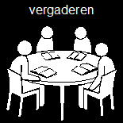 | Beleidsregels Wmo gemeente Veenendaal
 | Rondvraag  Dick laat even de website van de klankbordgroep zien.

